Министерство науки и высшего образования Российской Федерации

Научный исследовательский университет «МИЭТ»

Институт МПСУ

Курсовой проект

по дисциплине

«Основы 1С»

**Тема: “Интернет-магазин по продаже образовательных курсов”**

Выполнил:

*Валясин Александр Микаэлович*

*студент группы ИВТ-21В*

Проверил:

**Задание на курсовой проект**

В рамках комплексного задания необходимо автоматизировать деятельность организации **“Интернет-магазин по продаже образовательных курсов.”**

Каждое комплексное задание должно позволять:

* вести учет номенклатуры;
* вести учет сотрудников;
* вести учет контрагентов (организаций) или клиентов;
* устанавливать цены номенклатуры на определенную дату (если позволяет тема, то добавить возможность устанавливать цены на группы товаров);
* формировать документы по поступлению товаров с указанием ответственного сотрудника;
* формировать документы по реализации товаров с указанием ответственного сотрудника;
* формировать отчет по остаткам номенклатуры (товаров) на заданную дату;
* формирование отчетов по реализации товаров и услуг (допустить возможность упорядочивания, отбора, группировки, итогов; делать через СКД).

Общие требования к реализации:

* наличие подсистем;
* реализовать автозаполнение цены номенклатуры на дату документа;
* динамическое заполнение суммы документов при их изменении;
* проверять наличие достаточного количества номенклатуры на момент проведения документа;
* иметь разделение ролей (администратор, менеджер по продажам, менеджер по закупкам);
* услуги не должна иметь остатков, но не должна быть бесплатной для клиентов.

**Определение подсистем**

**Состав подсистем**

В проекте определены следующие подсистемы:

* Общее
* Справочники
* Журналы
* Регистры накопления
* Закупки
* Справочники
* Документы
* Продажи
* Справочники
* Документы
* Журналы

Функции подсистем

|  |  |
| --- | --- |
| Подсистема | Функции подсистемы |
| Общее | В данной подсистеме используются справочники, журналы и регистры накопления для общего учета и анализа данных интернет-магазина. Они включают в себя информацию о единицах измерения, подразделениях, складах, номенклатуре, сериях, физических лицах, контрагентах, контактных лицах и значениях свойств. |
| Закупки | Эта подсистема включает справочники и документы, связанные с закупками товаров для интернет-магазина. Она позволяет управлять поставщиками, оформлять документы на поступление товаров, а также контролировать наличие и стоимость товаров. |
| Продажи | В данной подсистеме используются справочники, документы и журналы, связанные с процессом продаж. Она включает информацию о клиентах, товарах, ценах, заказах и отгрузках. Подсистема также обеспечивает контроль за установкой цен на номенклатуру и формированием складских документов. |

Определение типов объектов и их данных

Ниже перечислены используемые в проекте данные с указанием принадлежности подсистемам и конкретным сущностям. Набор данных определяется исходя из требований к функционалу конечной версии проекта.

|  |  |  |  |  |
| --- | --- | --- | --- | --- |
| Подсистема | Тип сущности | Сущность | Данные | Типы данных |
| Закупки  Продажи | Справочник | Единицы измерения | Наименование  Код | Строка  Число |
| Общее.Справочники | Справочник | Подразделения | Наименование  Код | Строка  Число |
| Общее.Справочники | Справочник | Склады | Наименование  Код | Строка  Число |
| Общее.Справочники  Закупки  Продажи | Справочник | Номенклатура | Реквизиты:  Цена покупки  Цена продажи  Вид номенклатуры  Осн единица измерения | Число  Число  Перечисление. Ссылка  Справочник.Ссылка |
| Общее.Справочники | Справочник | Серии | Наименование  Код | Строка  Число |
| Общее.Справочники  Закупки  Продажи | Справочник | Физические лица | Реквизиты:  Фамилия  Имя  Отчество  Дата рождения  Табличная часть “Трудовая деятельность”:  Организация  Должность  Начало работы  Окончание работы | Строка  Строка  Строка  Дата  Строка  Строка  Дата  Дата |
| Общее.Справочники  Закупки.Справочники  Продажи.Справочники | Справочник | Контрагенты | Наименование  Код | Строка  Число |
| Закупки.Справочники  Продажи.Справочники | Справочник | Контактные лица | Наименование  Код  Телефон | Строка  Число  Строка |
| Общее.Справочники | Справочник | Значения свойств | Наименование  Код | Строка  Число |
| Закупки.Документы | Документ | Поступление товаров | Реквизиты:  Контрагент  Склад  Контактное лицо  Сумма документа  Табличная часть “Товары”:  Номенклатура  Количество  Цена  Сумма  Серия | Справочник.Ссылка  Справочник.Ссылка  Справочник.Ссылка  Число  Справочник.Ссылка  Число  Число  Число  Справочник.Ссылка |
| Продажи.Документы | Документ | Продажа товаров | Реквизиты:  Контрагент  Склад  Контактное лицо  Физические лица  Сумма документа  Табличная часть “Товары”:  Номенклатура  Количество  Цена  Сумма  Серия  Табличная часть “Услуги”:  Номенклатура  Количество  Цена  Сумма | Справочник.Ссылка  Справочник.Ссылка  Справочник.Ссылка  Справочник.Ссылка  Число  Справочник.Ссылка  Число  Число  Число  Справочник.Ссылка  Справочник.Ссылка  Число  Число  Число |
| Закупки.Документы  Продажи.Документы | Документ | Установка цен номенклатуры | Номенклатура  Цена | Справочник.Ссылка  Число |
| Общее.Журналы | Регистр сведений | Свойства номенклатуры | Измерения:  Номенклатура  Свойство  Ресурсы:  Значение свойства | Справочник.Ссылка  ПВХ.Ссылка  Справочник.Ссылка |
| Продажи.Журналы | Регистр сведений | Цены продажи номенклатуры | Измерения:  Номенклатура  Ресурсы:  Цена | Справочник.Ссылка  Число |
| Общее.Регистры накопления | Регистр накопления | Остатки материалов | Измерения:  Номенклатура  Склад  Ресурсы:  Количество | Справочник.Ссылка  Справочник.Ссылка  Число |
| Общее.Регистры накопления | Регистр накопления | Прибыль от продаж | Измерения:  Номенклатура  Ресурсы:  Стоимость | Справочник.Ссылка  Число |

**Подробное описание конфигурации ИС**

**Справочники**

* Справочник "Единицы измерения"

Данный справочник содержит информацию о единицах измерения, используемых для определения количества продукции или товаров.

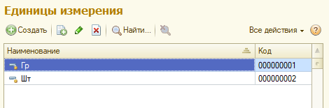

Здесь у нас **Гр** и **Шт** предопределенные элементы справочника.

* Справочник "Подразделения"

В этом справочнике хранится информация о подразделениях компании, которые могут быть задействованы в процессе управления интернет-магазином.

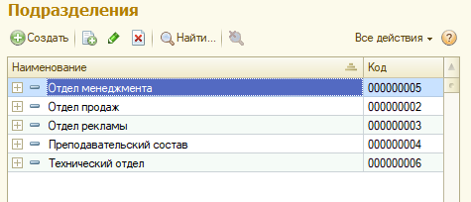

* Справочник "Номенклатура"

Этот справочник содержит информацию о товарах, предлагаемых интернет-магазином. Он включает название, описание, цены и другие атрибуты товаров.

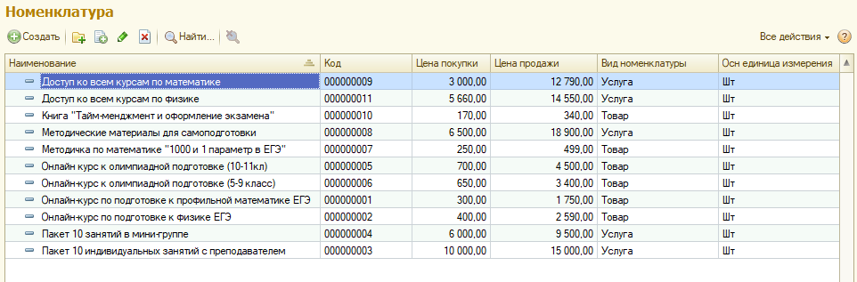

* Справочник "Серии"

В данном справочнике содержится информация о сериях товаров, которые могут иметь свои уникальные характеристики и свойства.

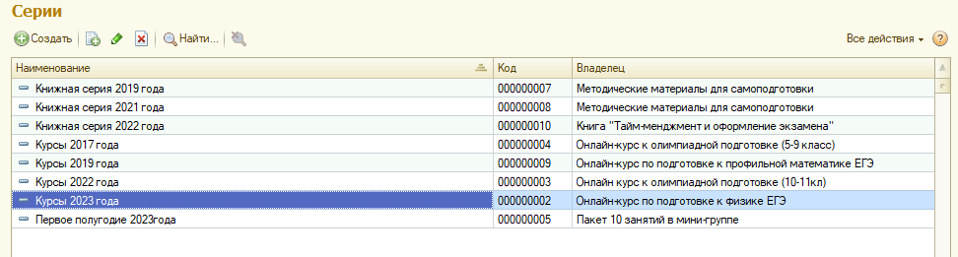

* Справочник "Физические лица"

Этот справочник содержит информацию о физических лицах, включая данные о клиентах интернет-магазина.

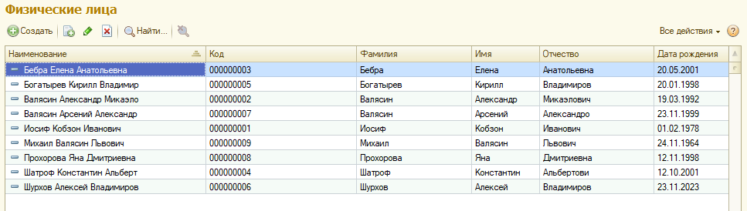

* Справочник "Контрагенты"

В данном справочнике хранится информация о контрагентах, с которыми взаимодействует интернет-магазин при закупках и продажах товаров.

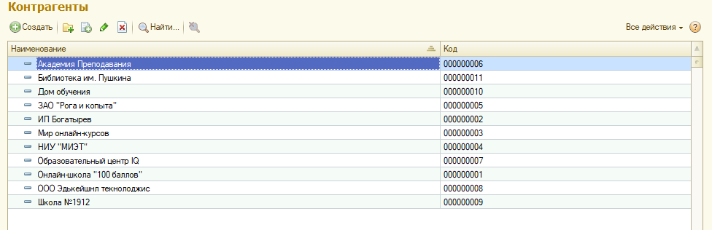

* Справочник "Контактные лица"

Этот справочник содержит информацию о контактных лицах, связанных с контрагентами интернет-магазина.

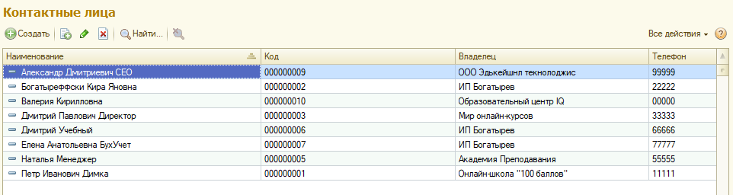

* Справочник "Значения свойств"

В данном справочнике хранятся возможные значения свойств, которые могут быть присвоены товарам в номенклатуре.

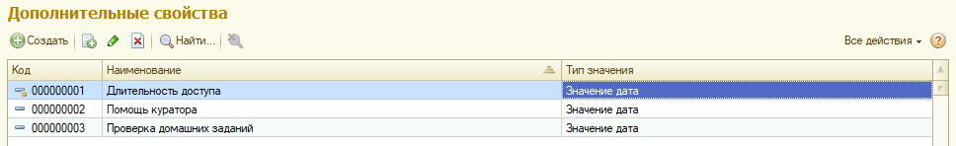

**Документы**

* Документ "Поступление товаров"

Этот документ используется для учета поступления товаров на склад интернет-магазина. В нем указывается информация о поставщике, номенклатуре, количестве и цене товаров.

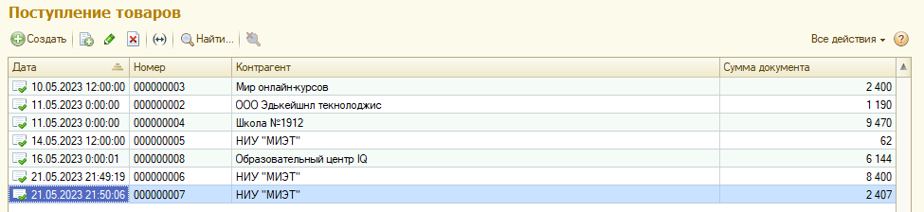

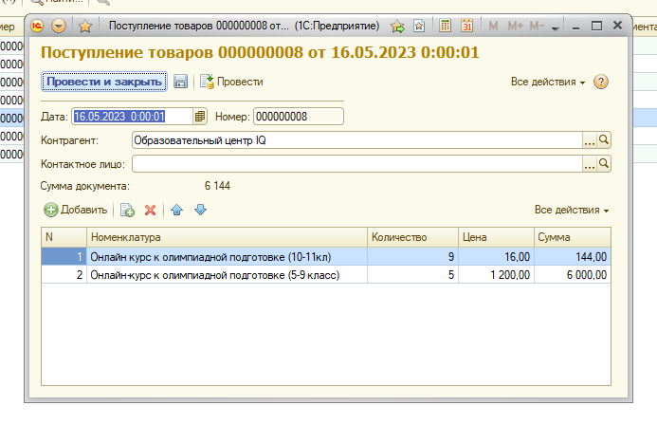

* Документ "Продажа товаров"

Данный документ оформляется при продаже товаров клиентам интернет-магазина. В нем указывается информация о клиенте, номенклатуре, количестве и цене товаров.

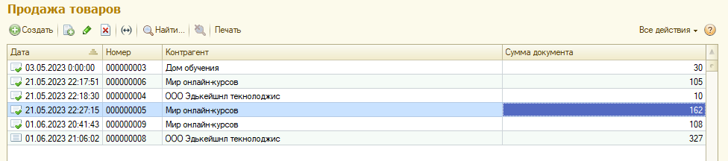

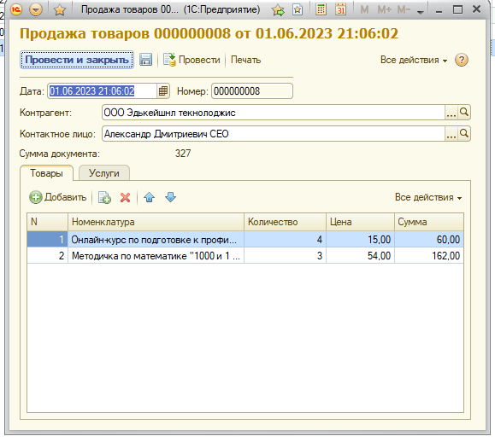

* Документ "Установка цен номенклатуры"

Этот документ используется для установки цен на товары в номенклатуре интернет-магазина. Он позволяет задать цены для различных категорий товаров в различные периоды времени не нарушая отчетность.

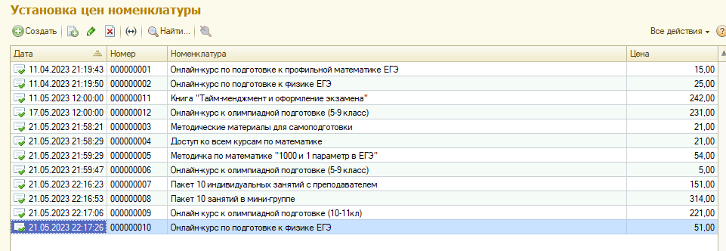

**Журналы документов**

* Журнал документов "Складские документы"

Данный журнал содержит информацию о всех складских документах, таких как поступления товаров и отгрузки клиентам. Он позволяет отслеживать все операции, связанные с перемещением товаров на складе.

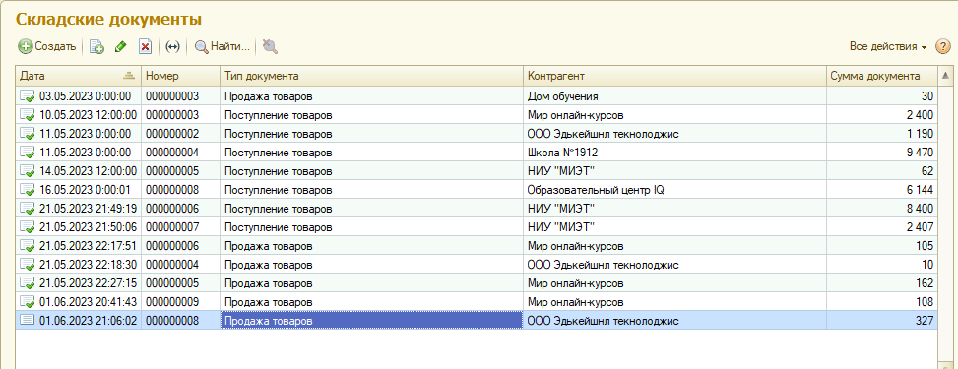

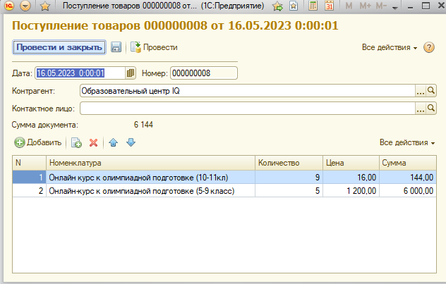

**Отчеты**

* Отчет "Отчет по материалам"

Данный отчет предоставляет информацию о наличии и остатках товаров на складе интернет-магазина. Он позволяет контролировать запасы и планировать закупки.

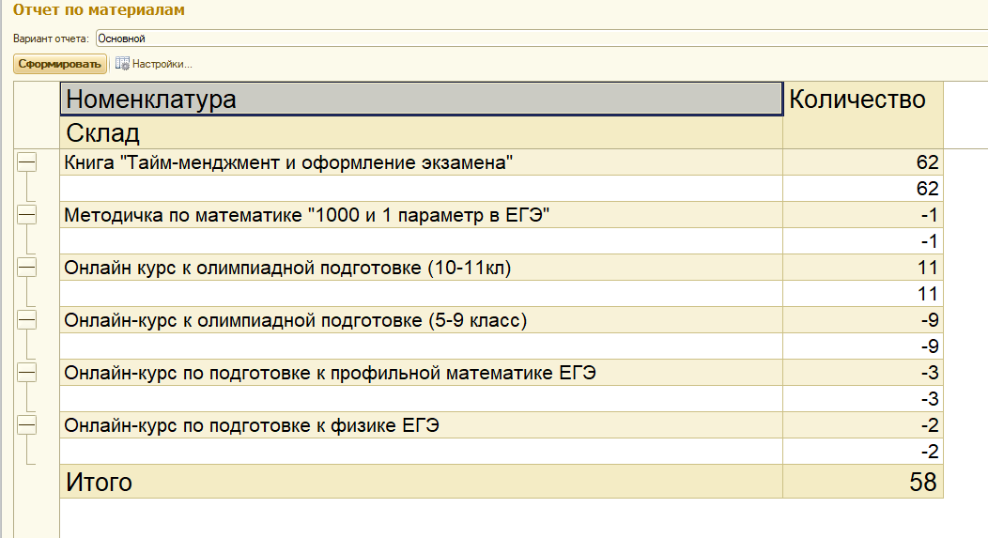

* Отчет "Отчет по прибыли номенклатуры"

Этот отчет анализирует прибыльность различных товаров в интернет-магазине. Он позволяет выявить наиболее прибыльные товары и принять соответствующие управленческие решения.

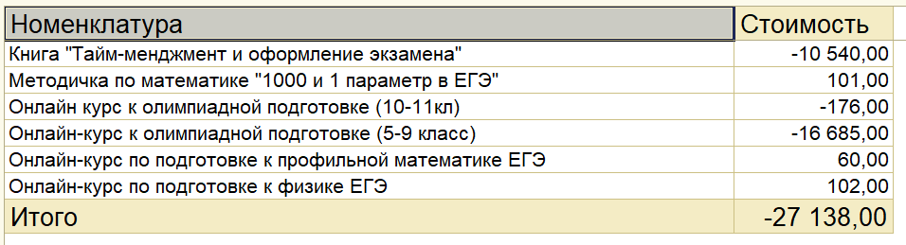

**Регистры сведений**

* Регистр сведений "Свойства номенклатуры"

В этом регистре сведений содержится информация о свойствах товаров, таких как цвет, размер, сорт и другие характеристики.

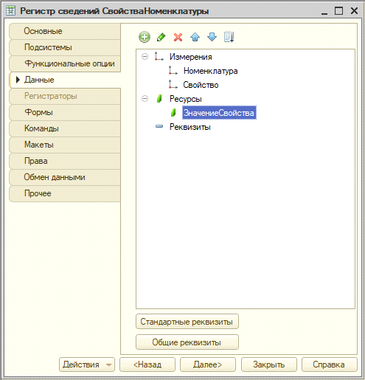

* Регистр сведений "Цены продажи номенклатуры"

Данный регистр сведений содержит информацию о ценах на товары в интернет-магазине. Он позволяет отслеживать изменения цен и анализировать их влияние на прибыльность

. 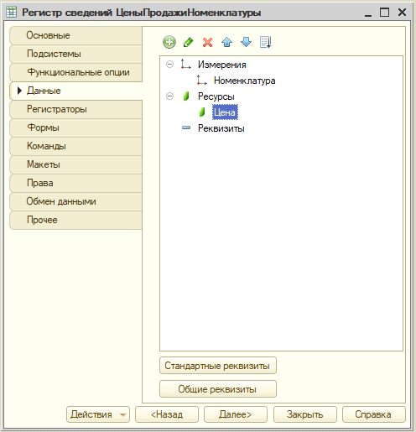

**Регистры накопления**

* Регистр накопления "Остатки материалов"

В данном регистре накопления хранится информация о текущих остатках товаров на складе интернет-магазина. Он обновляется при каждой операции поступления или отгрузки товаров.

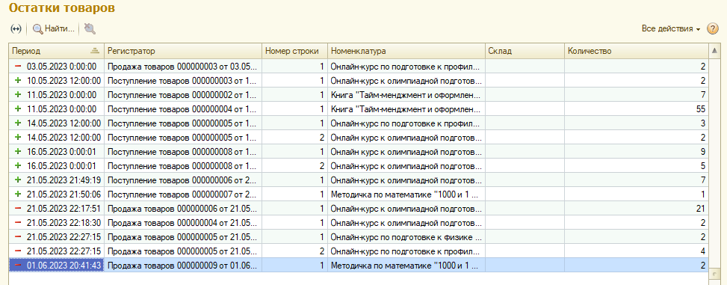

* Регистр накопления "Прибыль от продаж"

Данный регистр накопления содержит информацию о прибыли, полученной от продажи товаров в интернет-магазине. Он позволяет отслеживать финансовые результаты и анализировать прибыльность бизнеса.

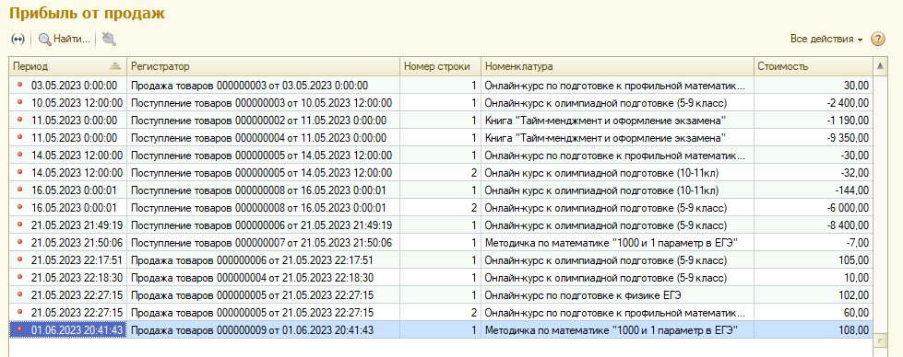

**Завершение**

В ходе выполнения разработки автоматизированной информационной системы для работы в интернет – магазине были выполнены следующие задачи:

* Определены подсистемы для АКИС.
* Определены типы объектов и их данные.
* Разработана конфигурация системы.